 | Osvětová kampaň - SBĚR BATERIÍ
Vzdělavací oblast | Člověk a jeho svět
Tématický okruh | Rozmanitost přírody, Lidé kolem nás; Místo, kde žijeme
Očekávané výstupy | Pojmenuje a určí různé druhy materiálu (sklo, plast, papír, směsný odpad) .  Roztřídí odpad do příslušných barevných kontejnerů/nádob.  Rozlišuje mezi směsným odpadem a odpadem určeným pro recyklaci.  Pozná vhodné a nevhodné chování lidí vůči životnímu prostředí.  Učí se chovat šetrně k životnímu prostředí.
Cíl hodiny | Seznámit děti s třídění běžného odpadu v domácnosti jako základního  kroku procesu recyklace.  Naučit děti roztřídit odpad do příslušných barevných košů podle druhu  materiálu.
Metody práce | Diskuse – řízená i volná; kladení otevřených otázek  Práce s rekvizitou  Hra v roli  Hry
Potřebné pomůcky | Kontejnery na odpad, samotné odpadky, mapa, kostýmy pro herce
Motivační příprava | Příprava anketního lístku  Leták – Sběr baterií  Pohádka  Prezentace baterií – složení, rozdělení, využití  Vývoj baterií, kde se vyrábí  Naleziště chemických prvků a jejich cesta do ČR  Místní šetření – Jak se třídí odpad  Vyhodnocení ankety
Realizace osvěty | Žáci deváté třídy se podíleli na této akci. Postupně přednesli básničky, týkající se třídění odpadů. Seznámili ostatní spolužáky, kde se těží významné prvky, které se využívají na výrobu baterií. Různě se dotazovali a zvali k mapě, kde zjišťovali počet kilometrů do ČR. Pak se zahrála pohádka „ O slepičce Třídilce a kohoutkovi Bordelářovi“.  Na závěr se vyhodnotila anketa o třídění odpadu v blízkém okolí.  Osvěta byla zakončena tím, že každá třída dostala svého Bateriožrouta na sběr baterií.
Závěr | Osvěta baterií proběhla na celé škole v tělocvičně, žáci se bavili a dozvěděli se spoustu zajímavých a užitečných věcí. Také jsme ve všech okolních vesnicích vyvěsili plakátky na sběr baterií v naší škole.
Jméno a příjmení  autora, škola, IČ | Mgr., Ing. Aranka Mácová  ZŠ a MŠ Košetice  IČO 75000156

Přílohy Plakát
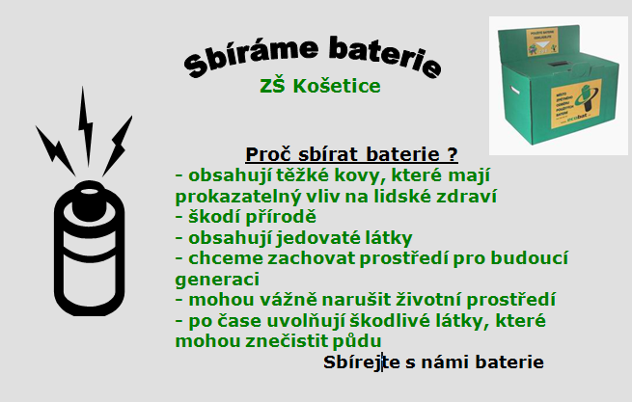

Anketní lístek
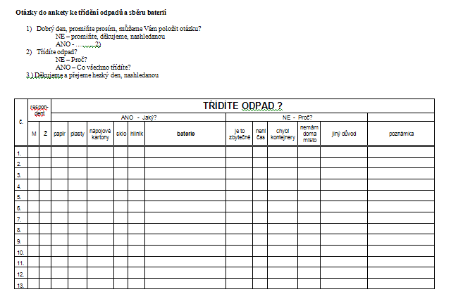
Pohádka
Slepička Třídilka a Kohout Bordelář

Na makovém poli v krásném rozkvetlém máku žila byla Slepička Třídilka.. Která měla za kamaráda kohouta Bordeláře .. každý den za ní kohout Bordelář létal a tančili spolu v makovém poli.. kohout protáčel slepičku o sto šest, když v tom slepička Třídilka uklouzla po banánové slupce a upadla .. Kohout se ještě chvíli protáčel než zjistil, že mu jeho taneční partnerka leží a láteří..
„Slepička Třídilko, co se ti stalo?“ .. zeptal se motýl Bordelář a přiklekl ke slepičce..
„Ale, nožičky mi podklouzly po nějakém smetí“
„Ukaž, podívám se. No do cihličky, co tady dělá banánová slupka?!“ .. kohout Bordelář vzal slupku do ruky a prohlížel si jí , najednou uslyšel dětský smích, a tak vzlétl nad pole. Uviděl malá děcka, jak odbíhají z pole. Kohout přilétl zpátky k slepičce Třídilce, která mezitím objevila obrovskou hromadu odpadků.
„Podívej se, kohoute Bordeláři, jaká jsou ty dnešní děti prasátka. Odhazují odpadky kudy chodí.
„Hmm, co s tím budeme dělat?“ .. ptal se kohout Bordelář slepičky Třídilky.
„No co, budeme se muset podívat na internet a zjistit co s tím.“
„ Dobře, tak já zalétnu pro tablet, který mi ježíšek naježil“ .. Kohout Bordelář letěl domů pro tablet. Slepička Třídilka zatím chodila kolem velké hromady a koukala co všechno tam leží. Bylo tam snad opravdu všechno, od petlahví přes papíry až k elektrickým spotřebičům. Kohout Bordelář konečně přílétl a začali hledat. Strýček Google a tetička Wikipedie jim jistě poradí.
„ Takže, tady píšou, že plasty patří do žlutých krabiček, papíry do modrých a sklo do zeleného.“ – Ukazovala Třídilka na různé věci.
„ A kam strčíme tuhle vyhozenou pračku?“ Zvedl Kohout Bordelář starou zrezivělou pračku.
„ To nevím, musíme se podívat na google co píše.“ Mezitím co Třídilka studovala kohout Bordelář sháněl barevné kontejnery.
„Takže, musíme si roztřídit odpadky na hromady, jedna na plasty, druhá na papíry a tak dále.“ … Kohout Bordelář bral různé odpadky a házel si je kam chtěl, slepička Třídilka se zlobila.
„Bordeláři, povídej se kam jsi hodil ten prázdnej kelímek od jogurtu! Copak to patří do skla?!- Poučovala slepička kohouta.. „Povídej se, tyhle láhve jsou plastové, takže je hodíme na hromadu s plasty. Tyto staré noviny patří k papíru a tahle láhev od mléka zase na sklo. Kapišto?!“
„ A co je tohle?“ Vzal do ruky, starou baterii.
„Tohle? To je stará tužková baterie, která se dává do ovladačů, nebo do autíček na ovládání. „Seznámila slepička kohouta s tužkovkou.
„ A co takhle rádia? Do rádia se to nestrká? – Vyptával se se kohout slepičky.
„Ne, dnešní rádia se zapojují do elektrické zásuvky. Odpověděla slepička.
Když všechno roztřídili, tak si zašli k slepičce Třídilce na kafíčko. Tím tato pohádka končí. A co pointa? Nikdy nevyhazujte odpadky mimo koše, aby se nemusela slepička Třídilka a kohout Bordelář s tímto problémem už zatěžovat a věnovat se jiným důležitým problémům!

Výroba a vývoj baterií
Výroba baterií
Všechno začalo v 18. století, kdy se objevitelé pokoušeli najít přenosný, použitelný zdroj energie.
Boloňský profesor medicíny Luigi Galvani experimentoval s žabími nožkami na měděných drátcích a železném zábradlí. Stal se tak neuvědomělým objevitelem elektřiny po něm nazvané.
Na počátku 19. století hrabě Alessandro Volta na základě Galvaniho „žabích“ pokusů sestavil proslulý Voltův elektrochemický článek.
Po Galvanim a Voltovi následovaly další bádavé hlavy, které se snažily zdokonalovat elektrochemický postup.
Francouz Laclanché odstranil původní těžkopádnost a vysokou cenu galvanických článků při zlepšení elektrických parametrů.
Němec Gessner byl tvůrce prvního suchého článku, který byl přenosný, fungující v každé poloze a to tak, že elektrolyt zahustil v kašovitou hmotu.
Do Čech přišly první suché články kolem roku 1898 z Vídně.
V té době začal vznikat nový průmyslový obor věnující se elektrotechnice.
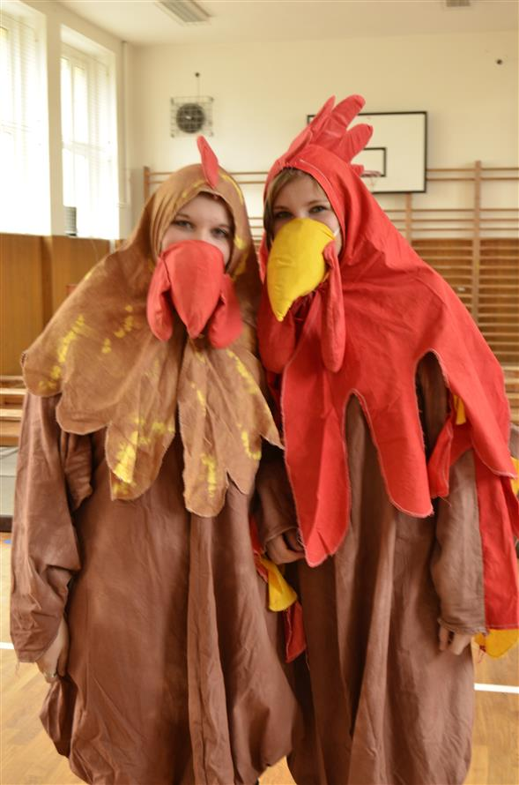
V roce 1919 byla ve Slaném založena „Továrna na elektrické články a baterie, Pála a spol.“ Malá továrna se postupně rozrostla na uznávaného výrobce elektrochemických zdrojů proudu. Po roce 1948 se Bateria stala významným evropským producentem baterií a dalších speciálních zdrojů proudu.
Města:
Slaný, Brno-Husovice, Ostrava, Stříbro, Pražmo, Česká Lípa.
Fotografie


